一、项目概述：

此程序用来设置抽奖活动。由用户在终端执行程序，并按要求输入相关信息，进行随机抽奖。

二、功能分析：

1. 提供了一个抽奖人信息输入接口，能够输入抽奖候选人信息，并存入文档，可重复使用。
2. 提供了抽奖项目的自定义功能，包括了：a、活动的标题和简介，b、每种奖项的个数，以及一共需要几等奖，c、奖品信息，d、抽奖时是否滚动显示，e、中奖人的信息显示格式的设置。
3. 抽奖还提供了多组抽奖和单组抽奖
4. 在某个奖项中，已经中奖的人，自动排除在后续的候选人群中。
5. 抽奖历史信息的查询和删除。

三、模块组成：

1. 首先由函数message()和函数information()输出提示信息。
2. 然后由函数input_massage()来输入候选人信息，存入文档message.txt。(allmessage.txt是通过追加方式记录了所有候选人信息)，并用函数read_all_message将候选人信息存入了事先定义好的结构体中。在此过程中还用函数modify_value()来提供修改候选人信息功能。
3. 在主函数中，调用函数set_message()来设置抽奖活动的标题和简介，并存入文档tital.txt和introduction.txt。
4. 在主函数中调用函数awards_number()来询问用户需要设置几等奖、每等奖需要几个人。
5. 通过在主函数中调用set_awards()，再在此函数中调用award_message()来设置每等奖的奖品。再set_awards()函数中，并用函数revamp_award()来提供修改奖品信息的功能，并用all_award()来输出所有奖品信息让用户查看。
6. 函数start_lottery()开始抽奖，并询问用户用候选人的什么信息来进行抽奖。如：学号、身份证号。然后调用read_file_studmessgage()函数用户所选信息。并且在函数start_lottery()中提供了抽奖时是否滚动显示，滚动抽奖调用函数lottery(int i, int b)来实现，不滚动调用函数unlottery(int i, int b)来实现。
7. 函数lottery (int i, int b)又通过循环调用函数roll_lottery(int b)来实现重复滚动抽奖。而unlottery(int i, int b)用同样方法调用unroll_lottery(int b)来实现重复不滚动抽奖。其中滚动与不滚动都运用了终端，用init_keyboard()来保存旧的终端信息，以及对现有终端进行设置，比如不回显，不管读没读到字符都立即反应，通过newbhit 函数实现任意按键盘的键开始抽奖，当再次按键时，在屏幕上显示抽奖的中奖者，最后通过close_keyboard函数来实现恢复以前的终端信息。其中通过使用bool型的函数来实现，在同一种奖项中，中过奖的将取消他候选人的资格。
8. 抽奖结束后，调用函数set_display()来询问用户想要的输出方式。我们提供了三种输出方式，分别调用函数play_show1()（在一行中输出中奖人姓名学号）、play_show2()（输出中奖人姓名和学号，姓名和学号不在同一行）、play_show3()（输出中奖人姓名、学号和奖品）来实现。在play_show1()中又循环调用函数show_message(int n)来读取中奖人信息。而play_show2()和play_show3()是直接实现的。
9. 函数query()就是查询用户想查询的几等奖中奖人信息，输出姓名和学号。

10.函数delete()就是删除用户所想删除的几等奖信息。

1. 功能流程图：

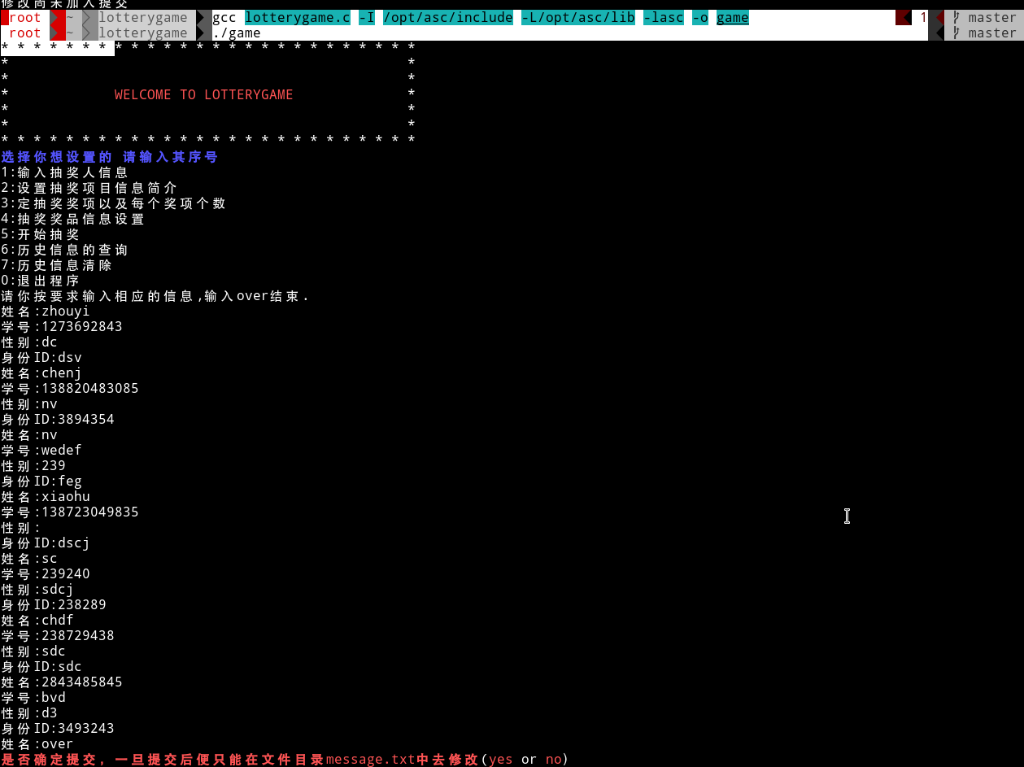

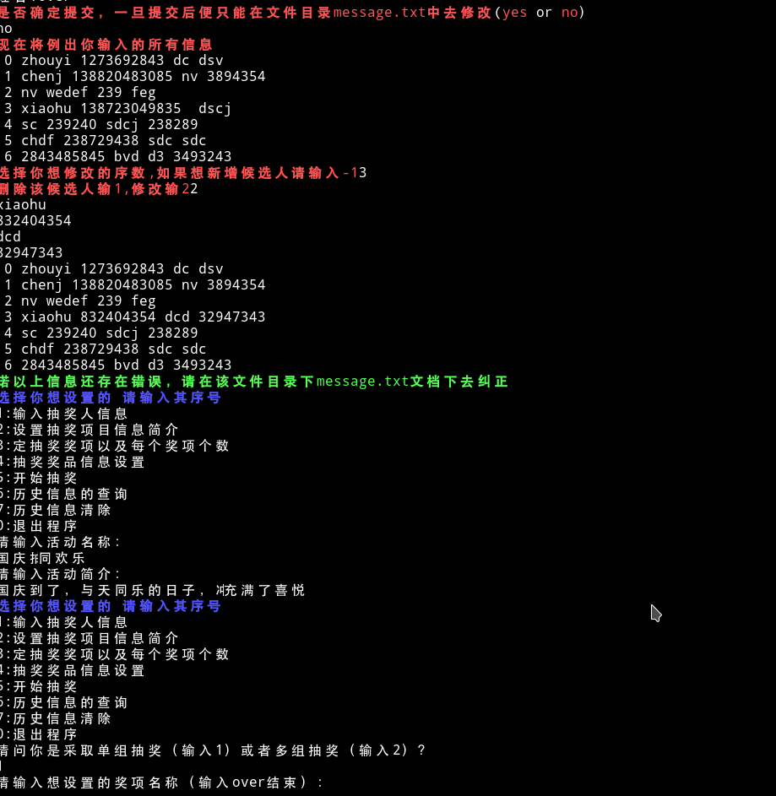

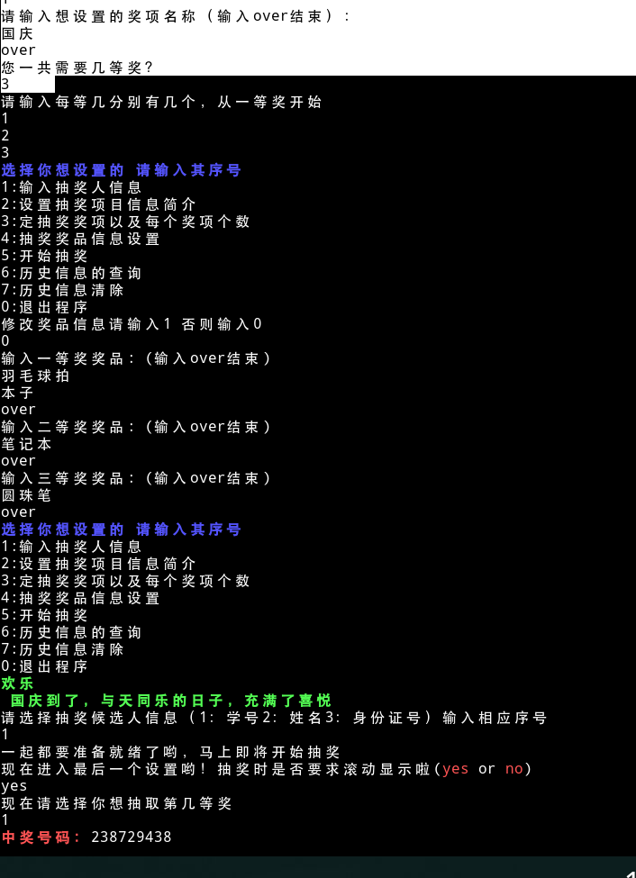

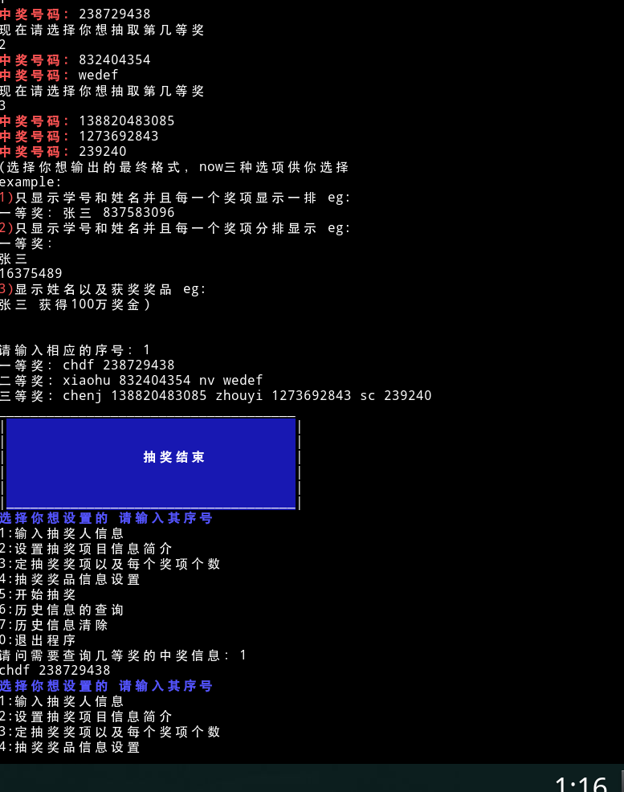

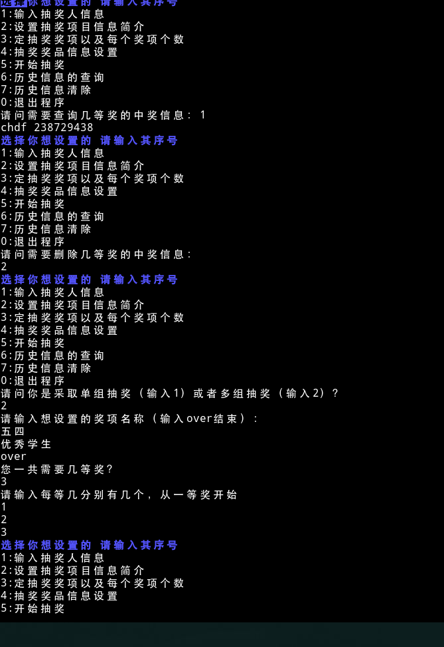

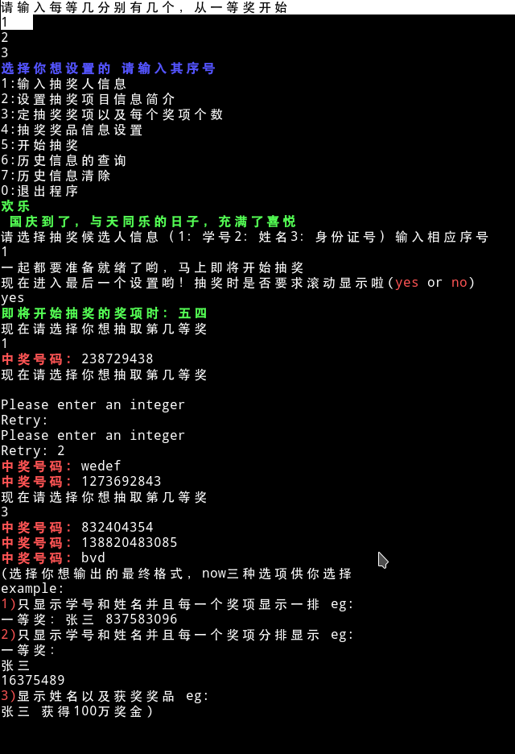

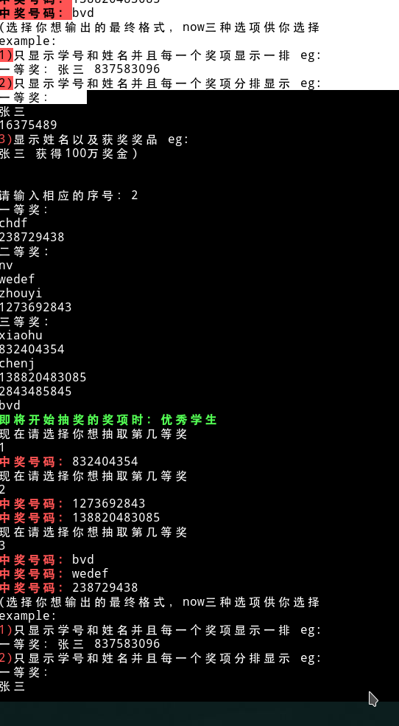

1. 系统环境：manjaro
2. 开发工具与环境配置：硬件：pc软件：linux、git

七、使用说明：功能强大，随便用